2006年10月高等教育自学考试全国统一命题考试
高等数学（工本）试题
（课程代码 0023）
一、单项选择题（本大题共20小题，每小题2分，共40分）
在每小题列出的四个备选项中只有一个是符合题目要求的，请将其代码填写在题后的括号内。错选、多选或未选均无分。
1．设函数f(x)=1-2x,g[f(x)]=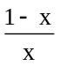，则g()=（ ）
A．- B．1
C．2 D．3
2．函数f(x)=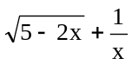的连接区间是（ ）
A．（-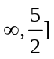 B．（-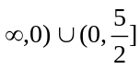
C．（-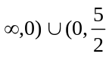） D．（-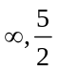）
3．极限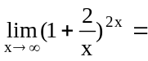（ ）
A．1 B．e
C．e² D．e⁴
4．当x→0时，与x²等价的无穷小量是（ ）
A．2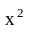-1 B．sinx
C．ln(1+x²) D．e^{2x}-1
5．曲线y=3x³-2x在点（1，1）处的切线方程为（ ）
A．7x-y-6=0 B．4x-y-3=0
C．x-7y+6=0 D．x+7y-8=0
6．设函数y=ln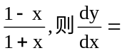（ ）
A．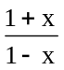 B．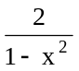
C．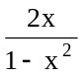 D．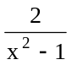

7．当a<x<b时，有f′(x)>0,f″(x)<0，则在区间（a,b）内，曲线y=f(x)的图形沿x轴正向是（ ）
A．下降且为上凹的 B．下降且为下凹的
C．上升且为上凹的 D．上升且为下凹的
8．曲线y=1-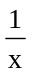（ ）
A．有一条渐近线 B．有二条渐近线
C．有三条渐近线 D．无渐近线
9．设不定积分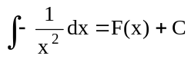，则函数F（x）=（ ）
A．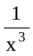 B．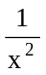
C． D．-
10．设函数f(x)=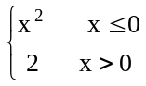，则定积分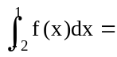（ ）
A．- B．3
C．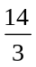 D．6
11．设广义积分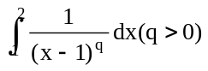收敛，则（ ）
A．q=1 B．q<1
C．q≥1 D．q>1
12．平面x-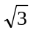y-11=0和平面3x+8=0的夹角为（ ）
A．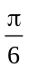 B．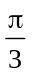
C．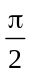 D．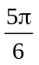
13．方程z=x²+y²在空间直角坐标系中表示的图形是（ ）
A．旋转抛物面 B．上半球面
C．圆柱面 D．圆锥面
14．极限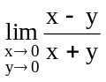（ ）
A．等于0 B．等于1
C．等于-1 D．不存在
15．已知函数z=x^{y}(x>0),则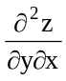=（ ）
A．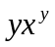 B．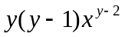
C．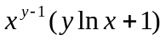 D．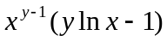
16．设C是椭圆：x=acost,y=bsint(0≤t≤2π)，则线积分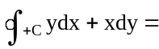（ ）
A．0 B．2π
C．πab D．2πab
17．下列函数中哪个不是微分方程y″-4y′+3y=0的解（ ）
A．e^{x} B．e^{2x}
C．e^{3x} D．e^{x+1}
18．微分方程xy″=y′的通解为（ ）
A．y=C₁x+C₂ B．y=x²+C
C．y=C₁x²+C₂ D．y=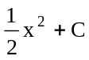
19．下列无穷级数中，绝对收敛的无穷级数是（ ）
A．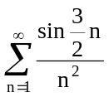 B．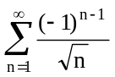
C．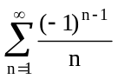 D．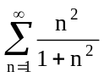
20．当|x|<5时，函数f(x)=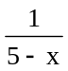的麦克劳林展开式是（ ）
A．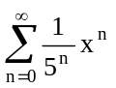 B．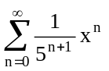
C．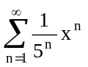 D．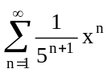
二、填空题（本大题共10小题，每空2分，共20分）
请在每小题的空格中填上正确答案。错填、不填均无分。
21．函数f(x,y)=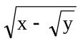的定义域为______.
22．极限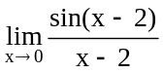=______.
23．设函数y=cos²x，则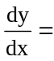______.
24．设不定积分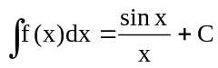，则f(x)= ______.
25．定积分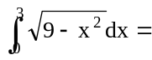______.
26．过点（3，-1，2）并且与yoz坐标面垂直的直线方程为______.
27．设函数z=e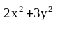,则全微分dz=______.
28．累积分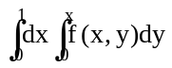交换积分次序后为______.
29．设积分区域B：x²+y²≤1，则二重积分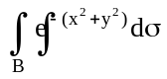=______.
30．微分方程y″=x满足条件y′(0)=y(0)=0的特解为______.
三、计算题（本大题共5小题，每小题5分，共25分）
31．求极限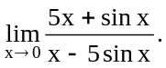

32．设方程e^{x+y}-3x+2y²-5=0确定函数y=y(x),求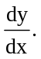

33．已知参数方程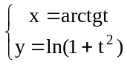确定函数y=y(x),求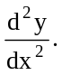

34．计算定积分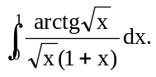

35．将函数f(x)=ln(x²+1)展开为x的幂级数.

四、应用和证明题（本大题共3小题，每小题5分，共15分）
36．证明方程5x⁴+4x-2=0在0与1之间至少有一个实根.

37．证明不等式
2e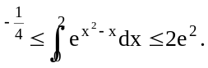

38．求由抛物线y=x²,直线x=2和x轴所围成的平面图形，绕x轴旋转一周所形成的旋转体的体积.
